**Report 1**

**스마트 시스템과 응용**

**2019451170 조민근**

|  |
| --- |
| * 에이전트 목록   + VIPS에서 국수를 만들어주는 로봇 에이전트   + 로봇 청소기 에이전트   + 번호 인식이 가능한 자동 주차 타워 에이전트 |

1. 위의 에이전트 목록에 정의된 에이전트를 효과적으로 구현할 수 있도록 PEAS(Performance, Environment, Actuators, Sensors)를 예시와 같이 정의하시오.

|  |
| --- |
| * PEAS 예시 |

|  |  |  |  |  |
| --- | --- | --- | --- | --- |
| Agent Type | Performance Measure | Environment | Actuators | Sensors |
| VIPS에서 국수를 만들어주는 로봇 에이전트 | 맛, 국수 만드는 속도, 디자인, 위생, 소비전력 | 고객, 온도, 습도 | 모터, 물 가열기, 면 제조, 양념 제조 | 온도계, 습도계, 맛테스터기, 사람인식센서 |

|  |  |  |  |  |
| --- | --- | --- | --- | --- |
| Agent Type | Performance Measure | Environment | Actuators | Sensors |
| 로봇 청소기 에이전트 | 흡입력, 소음, 크기, 소비전력 | 오염도, 청소구역 너비, 구역복잡도 | 흡입, 이동, 정지, 충전 | 카메라. 블루투스, 적외선 통신 |

|  |  |  |  |  |
| --- | --- | --- | --- | --- |
| Agent Type | Performance Measure | Environment | Actuators | Sensors |
| 번호 인식이 가능한 자동 주차 타워 에이전트 | 주차공간, 주차가능댓수, 번호인식 속도, 소음, 청결도 | 이용 고객, 부지임대료, 기후, 지역 정전도 | 번호인식, 요금부과, 차량 이동 및 보관, 차종 인식 | 카메라, 적외선 카메라, 요금 수납, 차량감지 센서, 엘리베이터 관련 센서 |

1. 위의 에이전트 목록에 정의된 에이전트를 구현하기 위한 환경을 다음의 예시와 같이 정의하고 그렇게 정의하게 된 이유를 명확히 기술하시오.

* 환경 타입 정의를 위한 예시

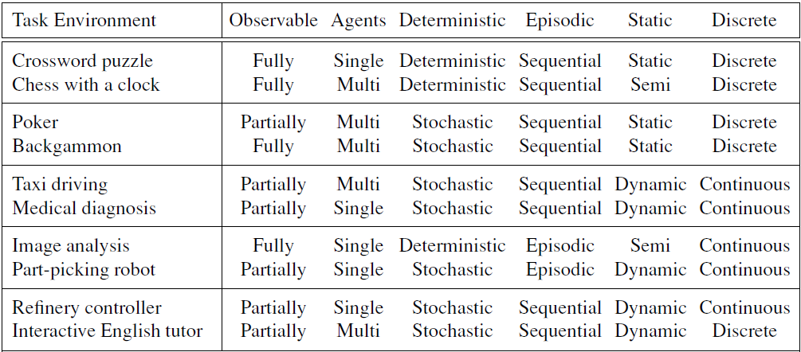

|  |  |  |  |  |  |  |
| --- | --- | --- | --- | --- | --- | --- |
| Task Environment | Observable | Agents | Deterministic | Episodic | Static | Discrete |
| VIPS에서 국수를 만들어주는 로봇 에이전트 | Fully | Single | deterministic | Episodic | Dynamic | Continuous |
|  | 주위환경 완전관찰 가능 | 혼자 동작 | 현재상황에 다음 상태가 결정 | 각 에피소드에만 의존 | 손님들의 이동 | 인지와 동작이 연속적 |
| 로봇 청소기 에이전트 | Fully | Single | deterministic | Sequential | Static | Continuous |
|  | 주위환경 완전관찰 가능 | 혼자 동작 | 현재상황에 다음 상태가 결정 | 과거의 에피소드들이 반영 | 오염도(환경)는 그대로 | 인지와 동작이 연속적 |
| 번호 인식이 가능한 자동 주차 타워 에이전트 | Fully | Single | deterministic | Sequential | Dynamic | Continuous |
|  | 주위환경 완전관찰 가능 | 혼자 동작 | 현재상황에 다음 상태가 결정 | 과거의 에피소드들이 반영 | 차량 진입가능 | 인지와 동작이 연속적 |